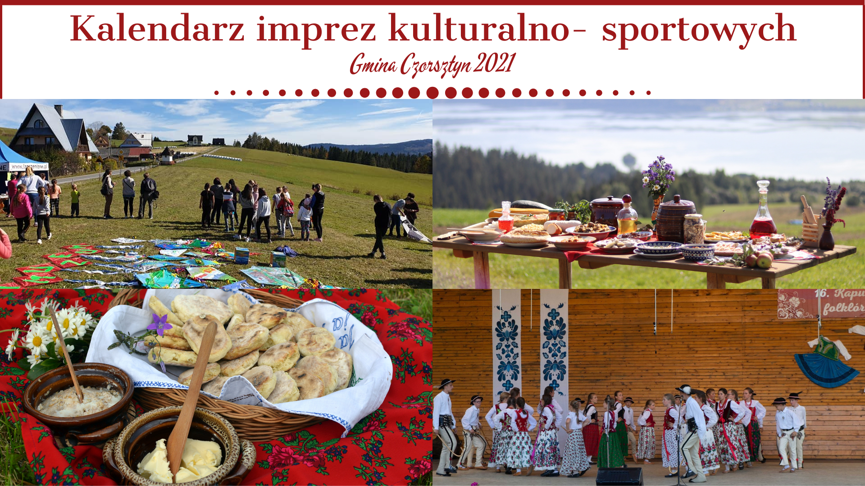

L.p. | Nazwa imprezy | Organizatorzy, współorganizatorzy | Termin imprezy | Miejsce imprezy
1 | Noworoczny Koncert Kolęd i Pastorałek – Kościół w Maniowach | Centrum Kultury Gminy Czorsztyn, Mali Maniowianie | 24 stycznia | Kościół w Maniowach
2 | Gminny konkurs o tematyce prozdrowotnej „Żyj zdrowo” | CKGC, Szkoła Podstawowa w Maniowach | luty | Maniowy
3 | Warsztaty z cyklu ,,Kultura i Tradycja Górali Karpat – haft, rzeźba i malarstwo na szkle,, | Gmina Czorsztyn, Centrum Kultury Gminy Czorsztyn | marzec/kwiecień | Maniowy
4 | Promocja książki kucharskiej „SMAK TRADYCJI – Gmina Czorsztyn od kuchni” | Gmina Czorsztyn, Centrum Kultury Gminy Czorsztyn | marzec/kwiecień | Maniowy
5 | Otwarcie Sezonu Flisackiego | Polskie Stowarzyszenie Flisaków  Pienińskich | kwiecień | Sromowce Wyżne Przystań Flisacka Kąty
6 | Msza Święta na Górze Wdżar – 7 rocznica kanonizacji Św. Jana Pawła II- Związek Podhalan oddział Kluszkowce | Związek Podhalan oddział Kluszkowce | kwiecień | Kluszkowce
7 | Festyn „Otwarcie Sezonu Turystycznego”  Majówka Gminna | Gmina Czorsztyn, Centrum Kultury Gminy Czorsztyn, Rada sołecka, KGW, OSP | 2 maja | Czorsztyn

8 | Konkurs „Mój ogród kwiatowy” | Centrum Kultury Gminy Czorsztyn, Koła Gospodyń Wiejskich z terenu gminy | Maj / wrzesień | Wszystkie sołectwa  Gminy Czorsztyn
9 | Przegląd Folkloru Pienin-Gorców-Podhala  ,,Nuta Dunajca’’  Dzień Dziecka Gminny | Gmina Czorsztyn, Centrum Kultury Gminy Czorsztyn, MCK Sokół, Starostwo Powiatowe | 5-6 czerwca | Maniowy
10 | Warsztaty z cyklu ,,Kultura i Tradycja Górali Karpat – snycerstwo i kaletnictwo (wyroby skórzane),, | Centrum Kultury Gminy Czorsztyn | Czerwiec | Maniowy
11 | Lato w Hubie | Gmina Czorsztyn, CKG Czorsztyn, KGW Huba | 4 lipca | Huba
12 | Festyn kulturalno-sportowy -Maniowy | Gmina Czorsztyn, CKG Czorsztyn, | 11 Lipca | Maniowy
13 | Festyn „Dzień Kluszkowiec”  III Święto instrumentów Pasterskich | Gmina Czorsztyn, CKG Czorsztyn, Rada Sołecka, OSP | 18 Lipca | Kluszkowce
14 | XXV Konkurs Potraw Regionalnych  I kuchni myśliwskiej  Sromowce Wyżne  Targi produktu regionalnego  Festyn „Wieczór z folklorem” | Gmina Czorsztyn, CKG Czorsztyn, Rada Sołecka, KGW  Patronat: MCK, Powiat N., Fundacje, Lasy, Parki Narodowe | 24-25  Lipca | Sromowce Wyżne

15 | „Lato pod Trzema Koronami” | Gmina Czorsztyn, CKG Czorsztyn, Sołectwo Sromowce Niżne, Stowarzyszenie Flisaków | 1 sierpnia | Sromowce Niże
16 | Festyn ,, Lato w Mizernej,, | Gmina Czorsztyn, CKG Czorsztyn, Koło Gospodyń Wiejskich, Rada  Sołecka, OSP- Mizerna | 15 sierpnia | Mizerna
17 | Podsumowanie konkursu "Mój Ogród Kwiatowy" – Podczas Dożynek Gminnych | CKG Czorsztyn, KGW Gminy Czorsztyn | 29 sierpnia | Kluszkowce
18 | Dożynki Gminne – Kluszkowce | Gmina Czorsztyn, CKG Czorsztyn , KGW Gminy Czorsztyn | 29 sierpnia | Kluszkowce
19 | Spotkanie autorskie i promocja książki Stanisława Jabłońskiego „Wiersze Zwiastunowe” | Gmina Czorsztyn, CKG Czorsztyn | Wrzesień | Kluszkowce
20 | Piknik z Latawcem - konkurs na najpiękniejszy latawiec | Gmina Czorsztyn, CKG Czorsztyn, | Wrzesień / październik | Kluszkowce
21 | III Gminny Przegląd Pieśni Patriotycznych  I Żołnierskich - Kluszkowce | CKG Czorsztyn, Gmina Czorsztyn | Październik | Kluszkowce

22 | Warsztaty z cyklu ,, Kultura i Tradycja Górali Karpat – kolędowanie – wyrób rekwizytów,, | Gmina Czorsztyn, Centrum Kultury Gminy Czorsztyn | październik/  listopad | Maniowy
23 | Obchody Dnia Niepodległości | Gmina Czorsztyn, CKG Czorsztyn, Oddział Związku Podhalan w Kluszkowcach | 11 Listopada | Kluszkowce
24 | Benefis Twórczości Artystycznej  Kobiet haftujących stroje góralskie | Gmina Czorsztyn, Centrum Kultury Gminy Czorsztyn | Listopad | Sromowce Niżne
25 | Dzień Gaździny - posiady KGW Gminy Czorsztyn | Gmina Czorsztyn, CKG Czorsztyn | Listopad / grudzień | Mizerna
26 | Gminny Przegląd recytatorów i gawędziarzy "Góralskie serce" Eliminacje do konkursu  A.S Florka etap wojewódzki | Gmina Czorsztyn, CKG Czorsztyn, Szkoła Podstawowa Sromowce Wyżne | Grudzień | Sromowce Wyżne - Izba Regionalna
27 | Jarmark Bożonarodzeniowy | Komitet Sromowskie Serca | Grudzień | Sromowce Niżne
28 | Koncert bożonarodzeniowy | Gmina Czorsztyn, Centrum Kultury Gminy Czorsztyn | Grudzień/  styczeń | Hala sportowa - Maniowy

Uwaga

Ze względu na warunki pogodowe terminy imprez plenerowych mogą ulec zmianie.
Informacja o zmianach podawana będzie na bieżąco na stronie internetowej: www.czorsztyn.pl oraz Facebooku CKGC
W związku z utrzymującą się pandemią COVID-19 wydarzenia kulturalne mogą zostać odwołane lub przybiorą inny charakter. Informacje w tym temacie będą podawane na bieżąco na stronie internetowej Gminy oraz Facebooku CKGC.

Zapraszamy mieszkańców Gminy Czorsztyn, sąsiednich gmin oraz turystów przebywających w górach do uczestnictwa w imprezach plenerowych, warsztatach i spotkaniach z kulturą górali podhalańskich i pienińskich. Czeka na Państwa mnóstwo atrakcji.

Zapraszamy przez cały rok!

Informacje

Facebook: Centrum Kultury Gminy Czorsztyn https://www.facebook.com/Centrum-Kultury-Gminy-Czorsztyn-437907239994480/
E-mail: ckgczorsztyn@onet.pl

Telefon - 18 275 09 82 / dyrektor : 506 623 891

Opracował:

Dyrektor Centrum Kultury Gminy Czorsztyn
Mgr Artur Majerczak

